附件4:

**健康教育宣传系列之十六 世界艾滋病**

 研究认为，艾滋病起源于非洲，后由移民带入美国。1981年6月5日，美国疾病预防控制中心在《发病率与死亡率周刊》上登载了5例艾滋病病人的病例报告，这是世界上第一次有关艾滋病的正式记载。1982年，这种疾病被命名为"艾滋病"。不久以后，艾滋病迅速蔓延到各大洲。1985年，一位到中国旅游的外籍人士患病入住北京协和医院后很快死亡，后被证实死于艾滋病，这是我国第一次发现艾滋病病例。HIV感染者要经过数年、甚至长达10年或更长的潜伏期后才会发展成艾滋病病人，因机体抵抗力极度下降会出现多种感染，如带状疱疹、口腔霉菌感染、肺结核，特殊病原微生物引起的肠炎、肺炎、脑炎，念珠菌、肺孢子虫等多种病原体引起的严重感染等，后期常常发生恶性肿瘤，并发生长期消耗，以至全身衰竭而死亡。    虽然全世界众多医学研究人员付出了巨大的努力，但至今尚未研制出根治艾滋病的特效药物，也还没有可用于预防的有效疫苗。艾滋病已被我国列入乙类法定传染病，并被列为国境卫生监测传染病之一。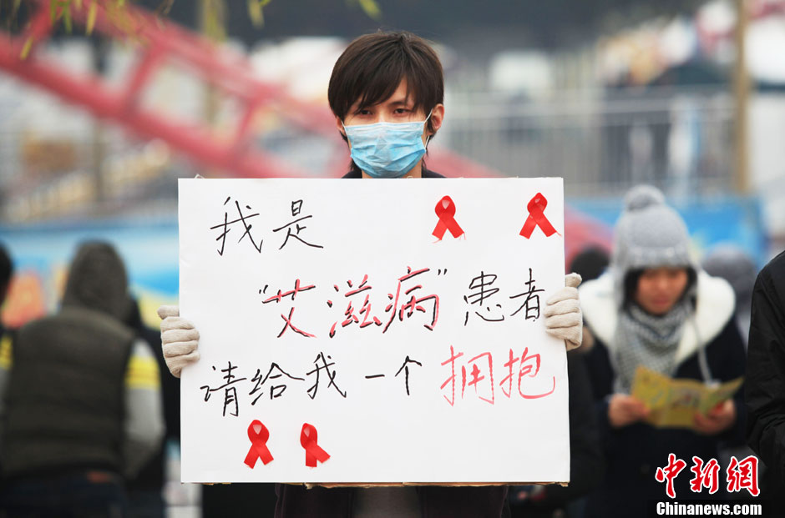

**1治疗如同预防**

治疗如同预防是世界卫生组织（WHO）和联合国艾滋病项目为实现“2030年终结艾滋病”目标提出的一种控制艾滋病流行的策略，预计这种方法能够将HIV感染率控制在0.1%。现在，这个目标已经初步实现。近日，英国《柳叶刀》子刊《柳叶刀传染病》发表的最新数据显示，通过20年调研证实，丹麦仅仅通过提供治疗、提高治疗覆盖率，已经基本实现了消除HIV流行的目标。这一目标提前实现的重要原因在于，丹麦的HIV感染者和艾滋病患者能够普遍获得抗逆转录病毒治疗药物。

防治艾滋病的另一个依赖药物的重大进展是，使用口服药物进行暴露前预防（PrEP）是防止未感染HIV人群感染HIV的重要因素。世界卫生组织于2013年正式建议，与男性发生性行为的男同性恋患者可以考虑将每天口服药物，特别是替诺福韦（TDF）+恩曲他滨（FTC）作为暴露前预防的一项有效干预措施。

药物预防的策略与此前早已实施的另一个艾滋病防治的战略相得益彰，即控制高危人群是防止艾滋病传播的有效手段之一，同性恋，尤其是男同性恋人群是艾滋病传播和高发的高危人群之一。

伦敦卫生和热带医学学院的研究人员通过构建模型计算发现，如果不采取药物预防，截至2020年英国男性同性恋群体将会新增16955例新病患。但如果每年每13名男同采取抗病毒药物提前预防，就能够减少1例感染者。而且，男同中25%性行为最频繁人群接受暴露前预防措施，将有望减少7399例新感染者，也就是说，能减少男同人群中44%的HIV感染。

**2药物也能阻止异性传播**

过去的研究认为，同性恋是HIV的高危人群，因此，需要服用药物，也可以用安全套来阻断HIV的传播，这个方法也适用于预防异性恋群体的HIV传播。但是，新的研究表明，即便不使用安全套，只要长期和足量服药，就不仅能阻止同性通过性行为的HIV传播，也能预防异性通过性行为的HIV传播。

英国利物浦大学和伦敦大学的研究人员近日在《美国医学会杂志》（JAMA）发表的一项名为“伴侣”项目的研究表明，正在服用药物进行抑制性抗HIV疗法，无论是携带HIV的同性恋男性还是携带HIV的异性恋个体都不会将病毒传染给其伴侣。这项研究的参与人员是目前世界上最多的，而且是对那些携带HIV并且与未感染HIV的伴侣不用安全套发生性行为的人进行的研究。

有888对伴侣参与研究，伴侣中有一人正在接受有效的药物疗法以抑制HIV的复制。在888对伴侣中，有548对异性恋伴侣和340对男性同性恋者。所有的伴侣都不使用安全套进行有规律的性爱。研究人员对他们监测多年，发现这些人中并没有出现从HIV阳性者传播到阴性者的病例，这说明服药不仅有效抑制了HIV阳性者体内的HIV复制，也阻止了HIV传播给HIV阴性的伴侣。

研究人员进一步对11名原本阴性但最后感染了HIV的伴侣进行研究，并分析了这11名新发HIV感染者及其伴侣机体的病毒情况。一个最重要的发现是，所有新感染HIV的伴侣体内的HIV并不是来自其正在接受治疗的伴侣身上。HIV可以分为多个亚群，每一种亚群都有着自身独特的遗传特性，对新旧感染者体内的HIV的遗传特性比较表明，两者的HIV并非同一来源。因此，即便伴侣有新发感染，也并非来自已经感染的伴侣身上的HIV。

这个研究结果提示，即便人们感染HIV，但如果进行抑制病毒的药物治疗，并且不要间断，他们把HIV传播给他人的几率就会很小。此外，研究人员还将深入进行“伴侣”项目的研究，对同性恋男性继续进行3年多的研究以获取更多的研究数据，从而弄清药药治疗对预防艾滋病传播的机理和有效性。

**3联合用药防耐药性**

艾滋病的联合用药俗称鸡尾酒疗法，例如，采用拉米夫定、替诺福韦和恩曲他滨三种药进行治疗。

但是，仅仅是替诺福韦（TDF）+恩曲他滨（FTC）联合用药就显然不止是防治艾滋病的药物和联合用药方式，而是一种可能具有普适性的防治病毒性传染病的联合用药治疗方式，并且艾滋病的药物治疗也受到乙肝药物联合治疗的启示。

一些乙肝患者会对阿德福伟（ADV）产生耐药，研究人员对这些患者采用了替诺福韦或恩曲他滨+替诺福韦的联合用药治疗，结果证实，替诺福韦或恩曲他滨+替诺福韦治疗对阿德福伟耐药的乙肝患者具有强效的病毒抑制作用，这说明交替用药和联合用药是一种抑制病毒耐药的有效手段。同样，这种手段也可以对艾滋病患者和HIV感染者采用。

世界卫生组织推荐的防治艾滋病的一线药物主要有替诺福韦（TDF），同时由于替诺福韦药性良好、副作用低，也是暴露前的主要预防药物，针对的对象是男男性行为人群、注射毒品人群等。但是，由于使用广泛，在世界不同地方的HIV感染者和艾滋病患者都对替诺福韦产生了耐药性，尤其在非洲比较严重。

英国伦敦大学学院教授古普塔（Ravi Gupta）研究团队对全球1900名艾滋病患者调查的结果显示，非洲撒哈拉地区约60%艾滋病患者对替诺福韦产生耐药性。但是在欧洲，只有20%的患者出现了对替诺福韦的耐药性。更严重的是，对替诺福韦药物表现耐药性的患者对其他药物也表现过耐药性。这意味着，这些患者体内的药物防线已经被瓦解。

研究人员预测，在撒哈拉地区，以替诺福韦为主要治疗药物的患者中，约15%的患者会在治疗的第一年内就表现出耐药性，随着时间推移，HIV的耐药性问题还会逐渐加重。而且，令人担心的是，对替诺福韦耐药的HIV能够把耐药性传染给其他亚型的HIV，其中的机理还不太清楚。

面对这些问题，艾滋病的药物治疗有两种出路，一是研发和采用新药，二是采用不同的联合用药方式。现在，一种新药物面世可能有望在上述两个方面减轻HIV的耐药性，为患者带来福音。

特威凯的药理作用也是抑制艾滋病病毒复制所需的酶（整合酶），通过绑定整合酶作用位点以阻止病毒的进一步复制。该药适用于艾滋病初治病人、已经接受过其他治疗方案的经治病人，以及对此前的整合酶抑制剂已经产生耐药的患者。

**4基因疗法根治艾滋病**

当然，艾滋病的药物治疗面临的更大挑战，或者说药物治疗的最大短板是，迄今为止，所有药物都不能根治艾滋病，只能抑制HIV的复制。所以，人们也把根治艾滋病的希望寄托于基因疗法，如采用基因剪刀剪掉HIV，但是，现阶段这样的方法还只是在试验阶段，要走向临床，还有很长的路要走，不过已经大有希望。

艾滋病的基因疗法比较复杂，是要从被感染的人体T细胞中用基因剪刀剪除HIV的基因片段或整个基因组，因为HIV是一种逆转录病毒，在感染人的细胞（主要是CD4+T细胞）时，会将自身的RNA逆转录为DNA后插入到宿主基因组中以便进行复制和合成新的病毒颗粒。为此，必须找到人体T细胞中隐藏的HIV，并且要用基因剪刀精确地剪掉HIV。

现在，美国天普大学刘易斯-卡茨医学院神经病毒学中心主任卡尼尼（Kamel Khalili）研究小组利用CRISPR/Cas9基因剪刀（编辑技术）对大鼠和小鼠进行试验，首次成功地从存活的大鼠和小鼠的基因组中切除了HIV-1基因的一大段序列，从而使得HIV不再能复制。这证明能从感染了HIV的活细胞中切除HIV的基因和基因组。

卡尼尼等人采用的基因剪刀就是CRISPR/Cas9基因剪刀，在此前的研究中，卡尼尼等人已经证明，CRISPR/Cas9基因剪刀能剪除来自人和动物的感染了HIV的细胞中的HIV基因，甚至是清除感染细胞中的HIV-1，而且对宿主细胞没有任何副作用。首先，卡尼尼等人证实采用CRISPR/Cas9基因剪刀能够从人T细胞中切除HIV-1的基因组。

此后，卡尼尼研究团队又着重研究是否能清除潜伏在人CD4+T细胞中的HIV，结果证明基因剪刀不仅能将HIV从T细胞中清除，而且在HIV已被根除的T细胞中，CRISPR/Cas9基因剪刀的持续存在能阻止T细胞被HIV再次感染。他们在体外开展试验，先将来自HIV感染者的T细胞在体外进行培养，随后证实利用CRISPR/Cas9基因剪刀处理这些T细胞能够抑制HIV复制并显著地降低病人T细胞中的HIV数量。

但是，上述试验只是在体外细胞中进行的，还没有在活体动物身上，更不用说人身上进行试验了。为此，卡尼尼研究团队设计在活的大鼠和小鼠身上进行试验。他们用HIV感染转基因大鼠和小鼠，使HIV整合进大鼠和小鼠的细胞中。然后，研究人员使用重组腺相关病毒（rAAV）载体运送系统把CRISPR/Cas9基因剪刀运送到这两种转基因动物的血液中，两周后再提取这两种动物的大脑、心脏、肾脏、肝脏、肺部和脾脏在内的每种组织的细胞和血细胞进行检测，结果发现，虽然这些器官的细胞中还含有HIV的基因，但HIV的特定DNA（基因）片段都被切除。在分析大鼠和小鼠体内的HIV的RNA时，发现经基因剪刀切除部分HIV的基因片段后，能显著地降低循环淋巴细胞和淋巴结中的HIV的RNA水平，这表明HIV基因组片段被切除后，能显著抑制大鼠和小鼠细胞中的HIV的基因表达和复制。

当然，这只是在活体动物身上取得艾滋病基因疗法的初步进展，能否应用于人身上，还需要进行人体试验。另一个可以考虑的方法，如果这种基因疗法有效并可以应用于人时，还可以与现在的抗逆转录病毒药物组合使用，从而进一步抑制HIV的基因复制。

**5利用免疫系统的抗体**

抗体是一种由人体内浆细胞（效应B细胞）分泌，用以鉴别与中和外来物质如细菌、病毒等的大型Y形蛋白质。由于抗体分子有特异识别作用，它可与侵入机体的病毒或外毒素分子结合，从而阻断病毒进入细胞的能力或中和外毒素分子的毒性作用。因此，抗体的中和作用就是攻击外来入侵物，包括灭活感染病毒、阻止病毒对其易感靶细胞的吸附和入侵等。

人体免疫系统可以产生中和HIV的特殊抗体，从而阻断HIV入侵人体T细胞。研究发现，大约10%-30%的HIV感染者在被感染几年后能产生一种广泛性中和抗体，称为3BNC117。但是，HIV有灵活多变的躲避抗体进攻的手段，在感染人的几年后，HIV就会进化到抗体对其刀枪不入的境界。

但是，如果在HIV进化之前就将3BNC117注射到感染者体内，会使感染者获得抗体的优势，从而最大限度地抑制HIV。美国洛克菲勒大学的卢森兹韦（Michel C. Nussenzwei）等人将3BNC117抗体以不同浓度注射进12名未感染HIV和17名感染HIV的受试者体内，受试者随后被观察56天。

3BNC117抗体可中和HIV的原理在于，它专门以HIV包膜（或外护层）作为靶点进行攻击，HIV包膜是HIV与T细胞结合的位点，也叫CD4结合位点。对这一位点进行攻击，意味着可以阻止HIV与T细胞结合，从而避免HIV在T细胞内进行复制。

在接受最高剂量（每千克体重用药剂量30mg）注射的8名患者中，HIV载量降低了至注射前的1/300。这一结果令人鼓舞，因为此前只是对感染了HIV的基因工程小鼠和非人灵长类动物身上进行的研究是成功的，而此次是首次在人身上试验抗体抑制HIV获得成功。而且，3BNC117抗体能够对HIV的237种亚型病毒株中的195种病毒株产生中和作用，所以称为广泛性中和抗体。

但是，即便是广泛性中和抗体也不能单独治愈艾滋病，因为一种单一的中和抗体不可能长时间有效地抑制HIV复制，同样，广泛性中和抗体也不能长期抑制HIV复制，只能是多种抗体综合使用，并且与药物联合使用才有可能治愈艾滋病。所以，3BNC117抗体的作用可以是多方面的。

一是3BNC117与其他抗体或其他抗HIV药物合用，治疗确诊的艾滋病病人；二是用3BNC117预防HIV感染母亲所生婴儿的感染；三是以3BNC117治疗已对目前HIV药物耐药的患者；四是用3BNC117对有高危风险的人，如同性恋者，以及广泛接触艾滋病患者的医护人员提供保护。

艾滋病的预防

目前尚无预防艾滋病的有效疫苗，因此最重要的是采取预防措施。其方法是：

1.坚持洁身自爱，不卖淫、嫖娼，避免婚前、婚外性行为。

2.严禁吸毒，不与他人共用注射器。

3.不要擅自输血和使用血制品，要在医生的指导下使用。

4.不要借用或共用牙刷、剃须刀、刮脸刀等个人用品。

5.使用安全套是性生活中最有效的预防性病和艾滋病的措施之一。

6.要避免直接与艾滋病患者的血液、精液、乳汁和尿液接触，切断其传播途径。

艾滋病高危人群及因素有哪些？

*1*曾经有高危行为的人，如异性或同性多性伴者、卖淫嫖娼者、共用注射器吸毒者及他们的性伴侣等；

*2*使用未经检测的血液或血液制品的；

*3*感染艾滋病病毒的妇女怀孕、生育、哺乳，都可能造成孩子感染艾滋病病毒；*4*配偶或者性伴是HIV抗体阳性者。

上海海洋大学门诊部

2016/11/28